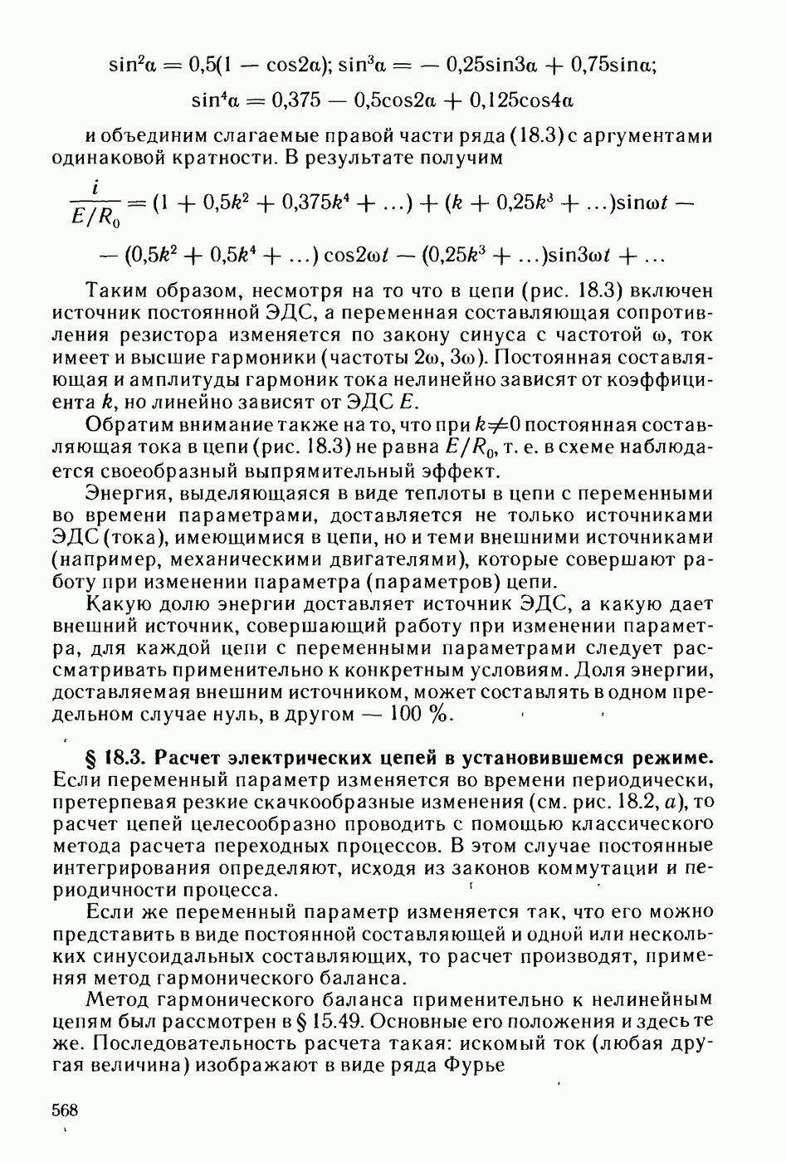

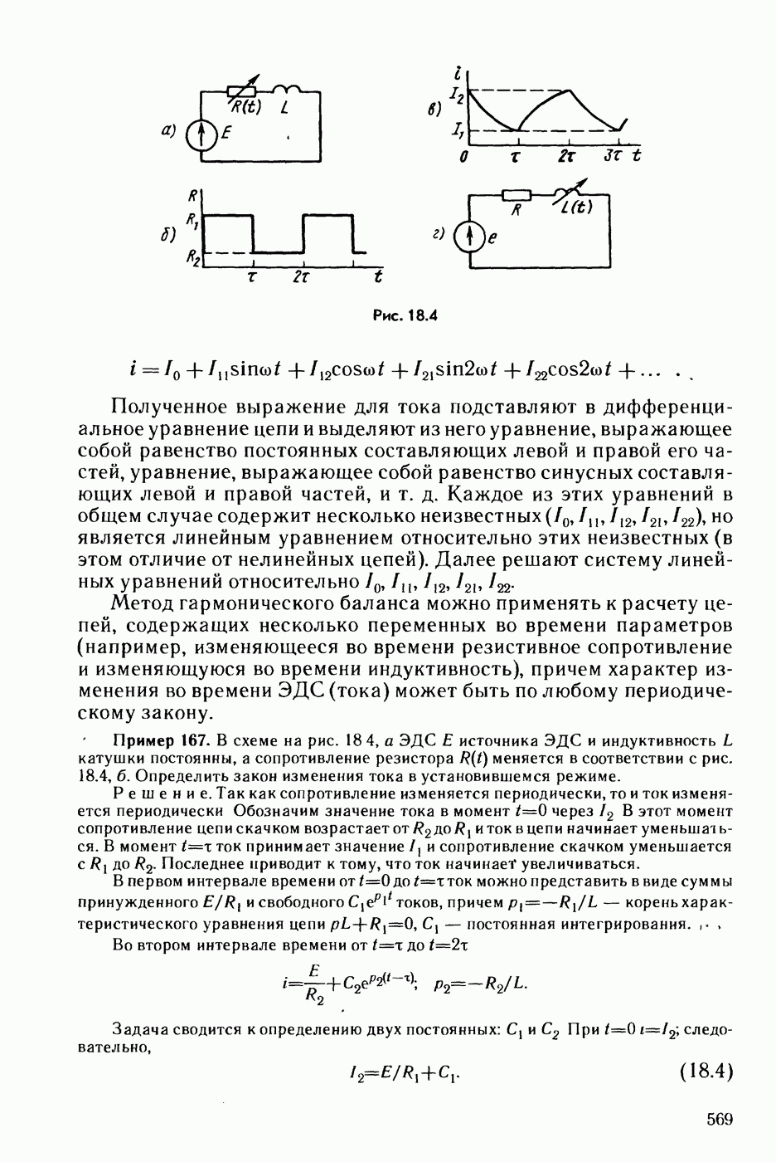

**Вольт-амперные характеристики нелинейных элементов**

*Нелинейные элементы* исключительно широко используются в электро- и радиотехнике, в энергетике и автоматике. Тот или иной характер их нелинейности лежит в основе различных функций: выпрямление тока, стабилизация тока и напряжения, сигнализация и защита, переключение, преобразование сигналов, генерация колебаний.

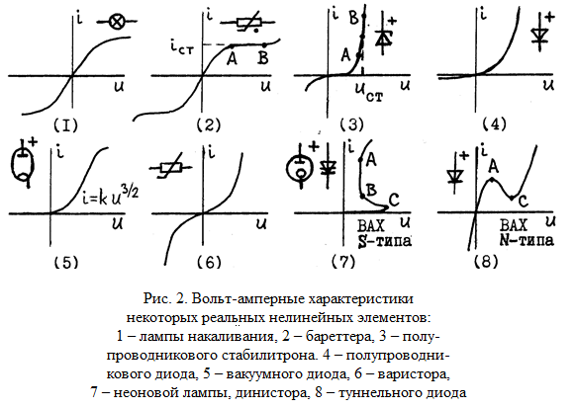

На рис. 2 качественно показаны*вольт-амперные характеристики*некоторых часто встречающихся неуправляемых *нелинейных элементов*.

Краткие комментарии к рис. 2:

**1.** **Лампа накаливания**. При нагревании током вольфрамовой нити ее статическое сопротивление растет, поэтому отношение *i/u* уменьшается с ростом тока. ВАХ лампы накаливания симметрична.

**3.** **Полупроводниковый стабилитрон**. Это прибор, предназначенный для стабилизации напряжения на каком-либо другом элементе или устройстве. Рабочий участок его ВАХ – это *АВ*. Обслуживаемый стабилитроном элемент подключается к нему параллельно и на нем стабилитроном поддерживается относительно стабильное напряжение *и*ст.

**4. Полупроводниковый диод.** Это элемент, обладающий вентильный свойством, т. е. пропускающий ток практически только в одном направлении. Это свойство диода обеспечивает его *р-п* переход.

**5. Вакуумный диод**. Это также вентильный элемент. Рабочий участок его ВАХ описывается известным законом «трех вторых»: *i*= *ku*3/2.

**7. Неоновая лампа**. В точке *С* происходит «зажигание» лампы, а участок*АВ* соответствует ее рабочему режиму – режиму тлеющего разряда. На этом участке неоновая лампа может выполнять функцию стабилизатора напряжения. Качественно примерно такую же ВАХ имеет и четырехслойный полупроводниковый прибор – *динистор  
Источник: http://elekt.com.ua/toe/nelinejnye-elektricheskie-tsepi-postoyannogo-toka/volt-ampernye-kharakteristiki-nelinejnykh-elementov.html*